

**中一**

**2023/11/24**

主题三《秋天真美丽》

”

入园情况：今天来了25位小朋友，5位小朋友请假。

1.健康《好吃的豆豆》

这是一节有关养成良好饮食习惯的健康活动。豆豆的种类包括大豆、蚕豆、豌豆、绿豆等，豆类富含蛋白质、B族维生素等，营养十分丰富，常吃豆豆对身体大有好处。不同的烹饪方法让豆豆有不同的风味，深受人们的喜欢。豆豆制作成的豆制品也五花八门，有五香豆、糖豆瓣、豆腐花、盐炒豆等，吸引了不同的人。本次活提供各类豆制食品，让幼儿在观察，认识各种豆类食品，了解其外观及不同的口味，进一步产生对豆类食品的喜爱。

在日常生活中，大部分幼儿都吃过各种不同的豆及豆制品，对豆豆有一定的经验基础。但有些幼儿对豆制品的外观及不同口味没有热别关注过，也不大能用语言讲述豆制品的外观及其口味。

今天的户外活动：滑滑梯。

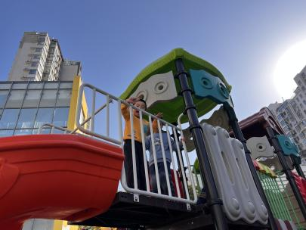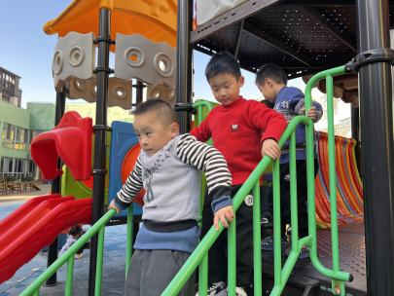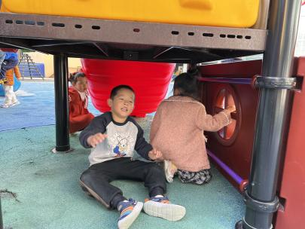

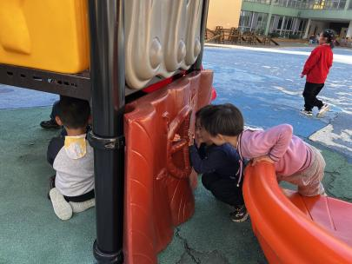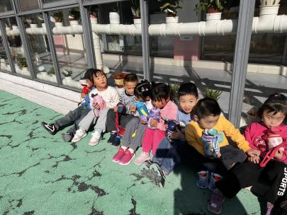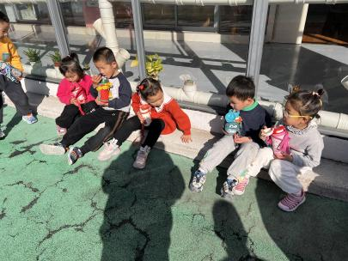

益智区：张子柚和张苏锦两位小朋友在玩找到鬼的游戏，丁啸小朋友在旁边用马赛克拼图拼了一个彩色的房子。李沐妍、谢琦悦、王熙晨三位小朋友一人选了一张图片在玩形状匹配。高子鱼和吴予希两位小朋友在玩大小棋。

桌面建构：陈苇如何潘妍伊两位小朋友在用拼插积木建构公主，袁艺晗小朋友在用木片挑战三层的垒高，何艺杰小朋友用雪花片在建构。

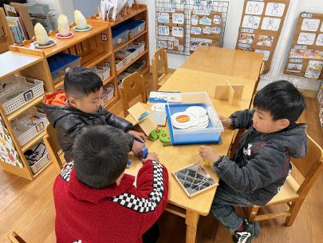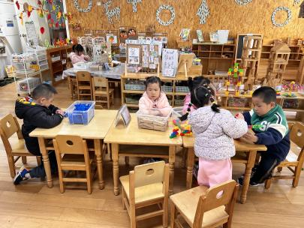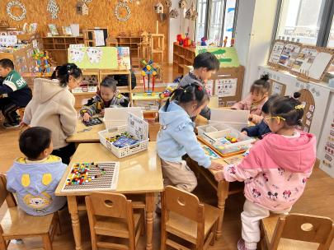

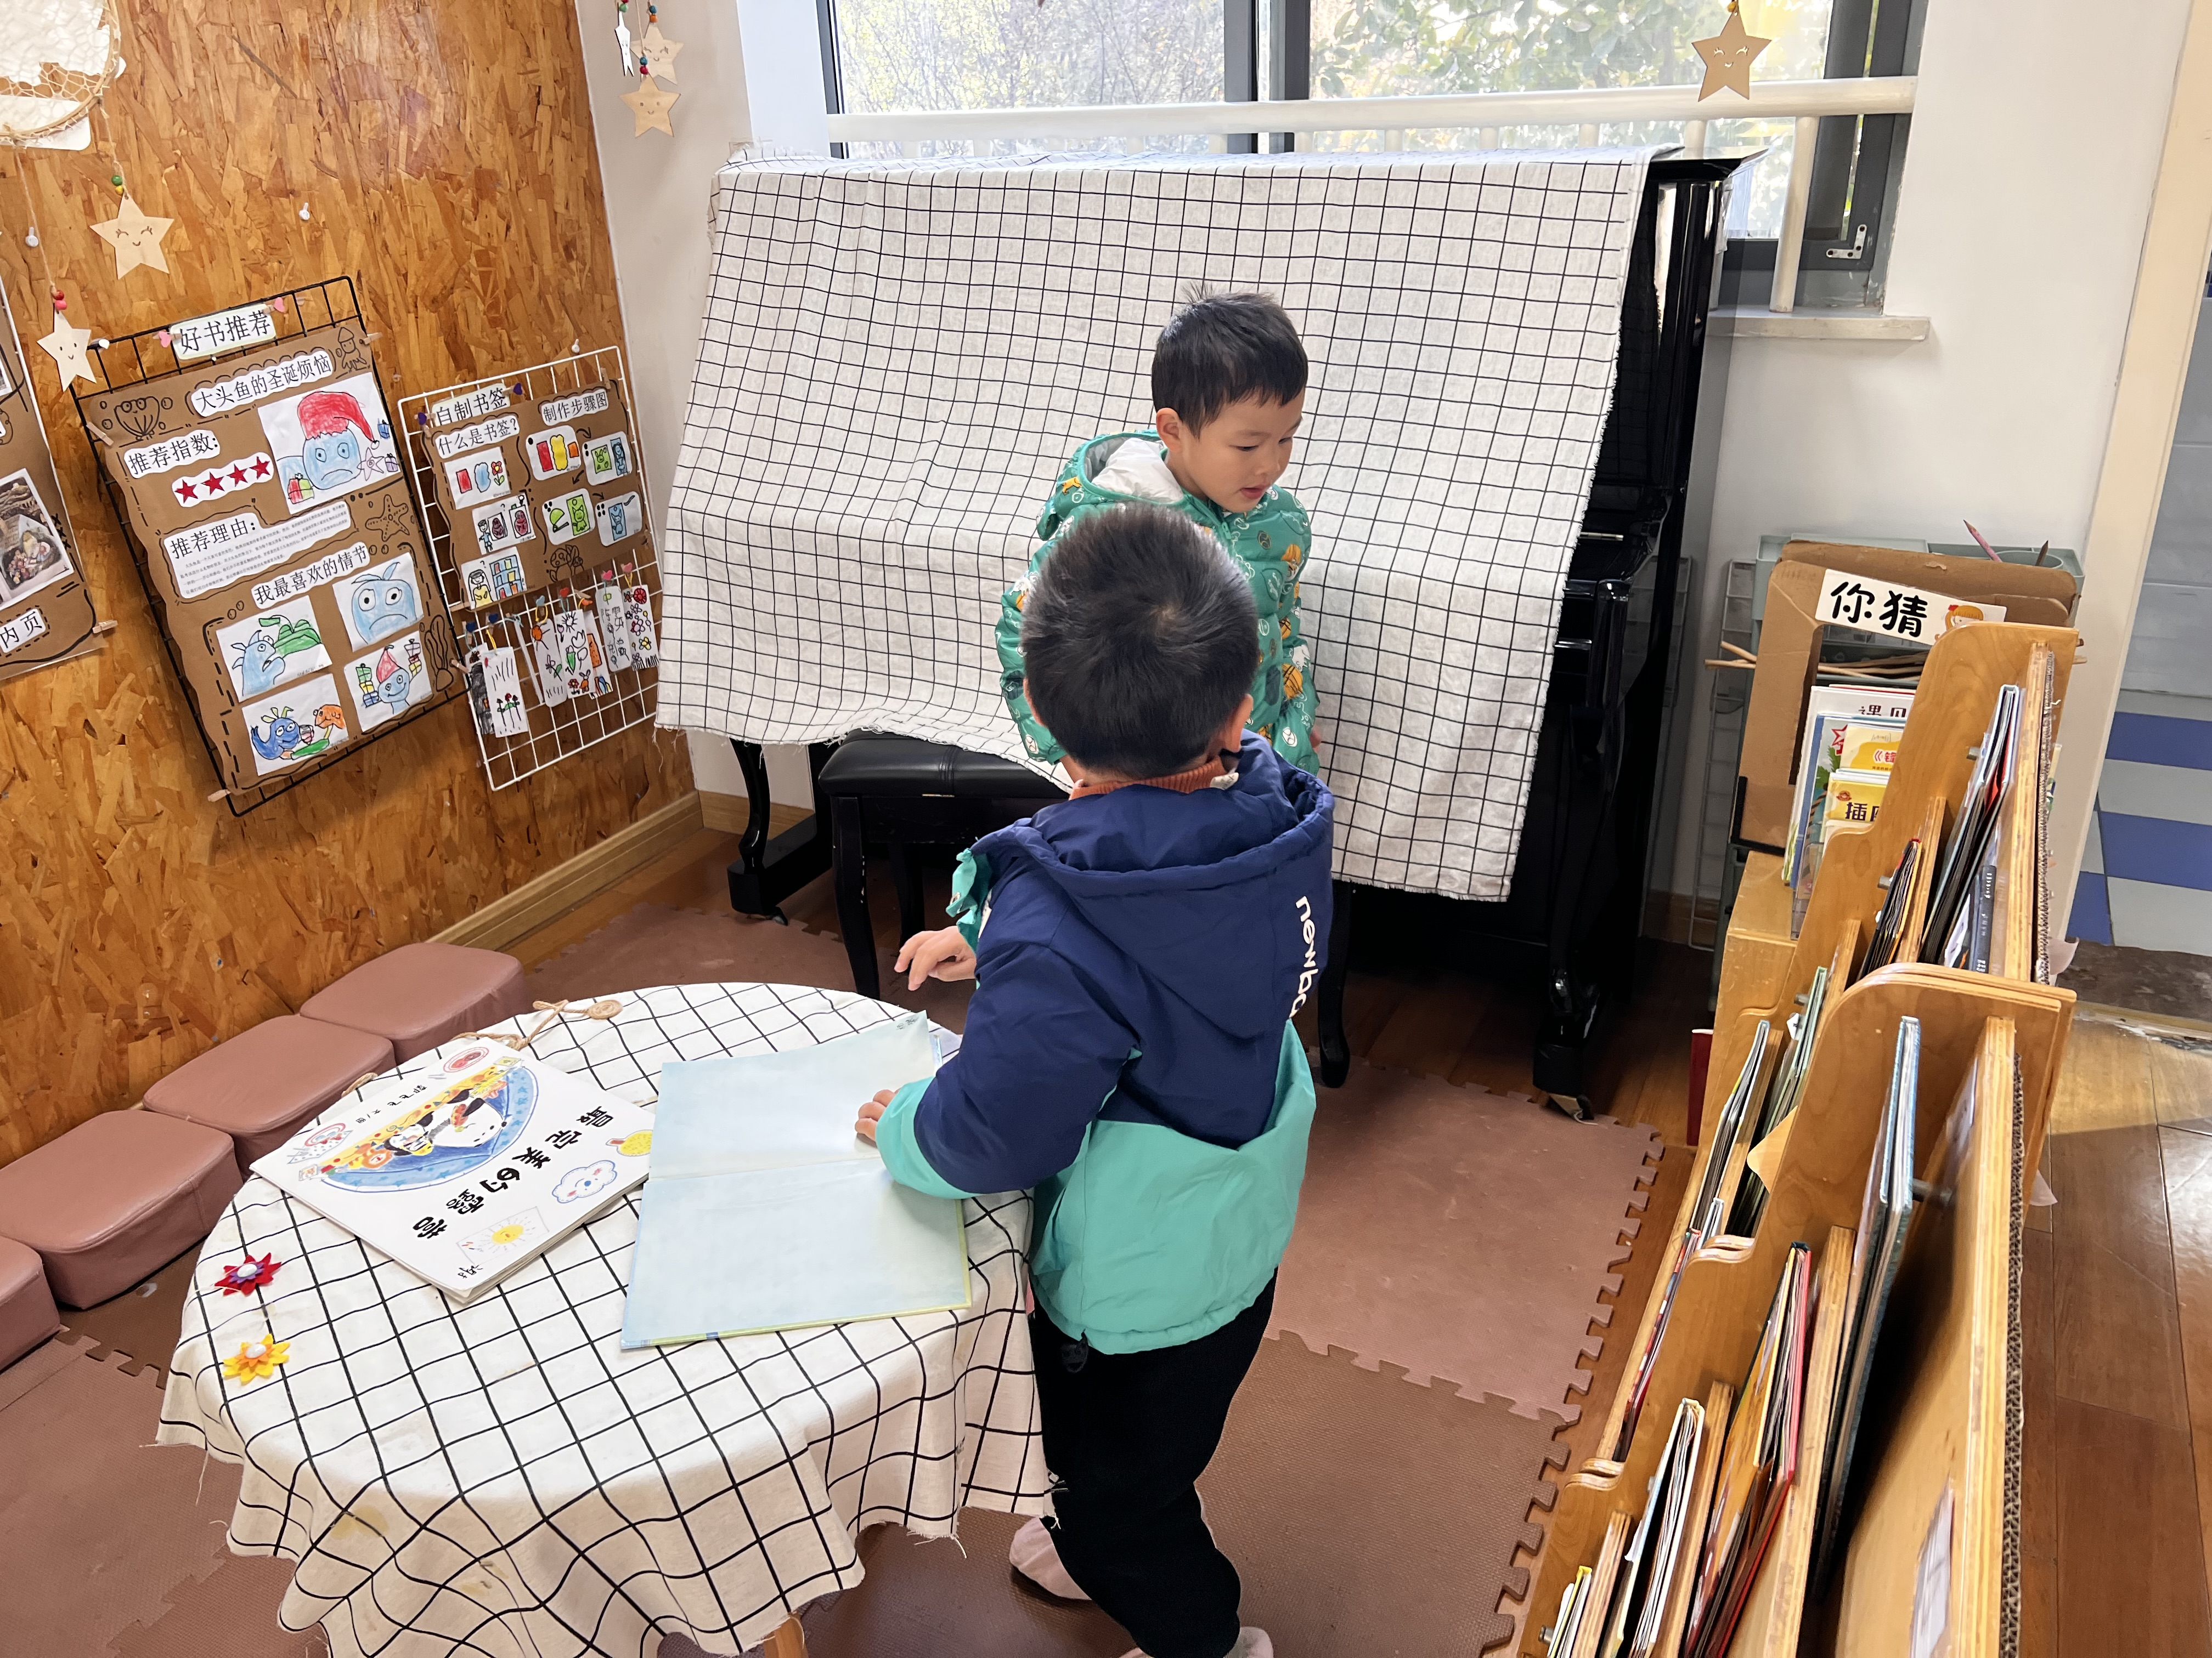

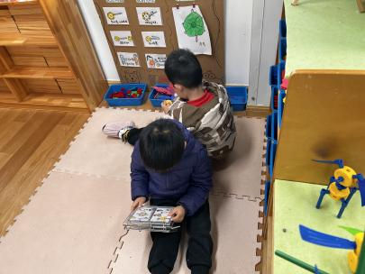

**mmexport1590938236088mmexport1590938236088**

**04生活活动**

**午饭情况**

今天吃得是：茭白鲍鱼红烧肉、松仁玉米肉丁、荠菜鹌鹑蛋汤。

早点： 饼干、牛奶、牛角包。午点：奶香小馒头

水果：黄番茄、红提子葡萄。